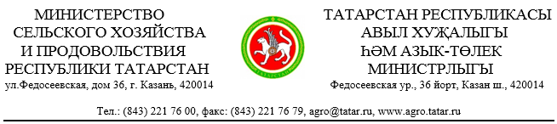

Главам

муниципальных районов

Республики Татарстан

О субсидировании приобретения
доильных аппаратов хозяйствами населения

Согласно постановлению Кабинета Министров Республики Татарстан «О мерах государственной поддержки агропромышленного комплекса в 2015 году» от 26.02.2015 года №120, предусмотрено предоставление субсидий гражданам, ведущим личное подсобное хозяйство, на приобретение индивидуальных доильных аппаратов в размере 40% их стоимости без учета НДС, монтажа и транспортных услуг, при условии наличия 3 и более дойных коров, сведения о которых отражены в похозяйственных книгах учета подсобных хозяйств по состоянию на дату обращения с заявлением на предоставление субсидии, и не более одного доильного аппарата в расчете от 3 до 8 дойных коров.
Общий размер субсидии по республике составляет 20 млн.руб., по районам субсидии не лимитированы.
Просим Вас в кратчайшие сроки проработать вопросы приобретения населением доильных аппаратов, представления Управлением сельского хозяйства и продовольствия в муниципальном районе сводных справок расчетов на получение указанных субсидий.

Заместитель Премьер-министра
Республики Татарстан – министр М.Г.Ахметов

И.Х.Габбасов
221 76 63

